生物组织切片送样单
实验基本信息
实验项目 | 生物组织切片
切片介绍：切片是用特制刀具或切片机把生物体的组织或矿物切成的薄片，用来在显微镜下观察和研究，根据样品切片前的处理不同，切片可以分为：石蜡包埋切片，树脂包埋切片（常温/低温）和冰冻切片，切片可回收自行研究，也可以委托平台切片后染色+拍照，如需染色，请指出具体染色的染料，最好指定染色处理方案和步骤。

测试周期：一般收到样品1-2周左右时间出结果，需要脱钙（含骨骼等较硬的组织）的周期为1个月左右。

需要您提供：
固定好的组织（一般用2.5%的戊二醛（树脂包埋切片），4%的多聚甲醛或者10%的甲醛（石蜡切片）固定过夜，特殊材料也有专门的固定，送样前请确认。）使得材料完全被固定液浸泡，常温邮寄即可。

注意事项：
1. 一般固定成什么形状，我们收到样品后就包埋成何形状；若需平整，需要在固定的时候用锡箔纸压成平整状态，固定液需和样品充分接触。
2. 包埋的石蜡最宽1.5cm，若样品大于这个尺寸只能卷曲或者分段；冰冻切片标本尺寸小于2cm
实验具体信息
（以下信息为提示信息，为了保证您的需求及时确认，请一定修改为自己的需求，不知如何填写，请自行删除即可）
姓名联系方式
样品数量
描述你的样品信息 | 如 大肠杆菌/小鼠肝脏组织/斑马鱼性腺
样品是否需要回收
描述您的测试目的 | 请自定义你的测试目的（请仅保留你自己的测试目的，在目的不明确时，请提供参考文献或者电话沟通，忌随意填写）
标本取材要求 | 切片位置和厚度要求请详细说明，可附图
实验内容 | 前处理+切片：  脱钙（快）□ 脱钙（慢）□  石蜡包埋切片□ 冰冻切片□ 树脂包埋切片□  染色：  HE染色□ 番红染色□ masson染色□ 其他染色（）□  拍摄：  全景扫描（白光）□ 普通光学显微镜拍照（白光）□  激光共聚焦□ 荧光显微镜拍照□  其他实验（请在下栏详细描述）□
其他染色或其他实验的具体处理方案和步骤 | 其他非常规染色请注明染料是否自备，若需平台提供请注明成分及用法用量
具体拍摄要求 | 可以指出拍摄倍数（如50X ,100X,200X,400X,630X(油镜)）。根据具体的实验需求，其它要求均可提出。
参考图片 | 请提供之前拍摄过的照片，或者参考文献中的样片（格式如下）。

之前拍摄的切片HE染色图片或参考文献的图片如下，我希望能拍出类似下图的照片（截图请保留图注）：

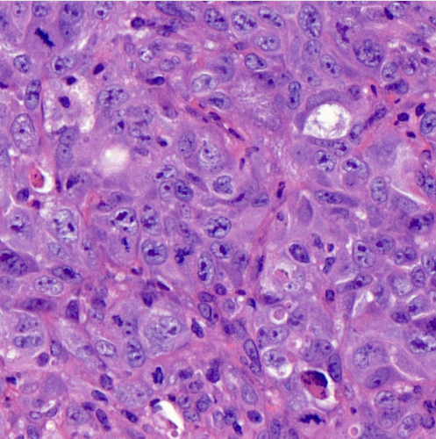

需求确认并付款后，样品和预约单一起寄过来。

